SPSS没有专门的主成分分析模块，是在因子分析模块进行的。它只输出主成分载荷矩阵和因子得分值，而我们最想得到的主成分的系数（特征向量）和主成分得分则需要另外计算。
一、主成分分析
- 原始数据输入
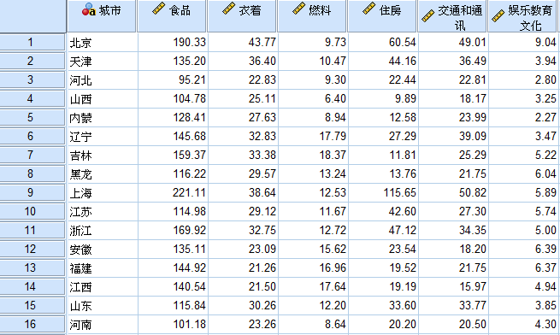
- 打开spss的“分析”→“降维”→“因子分析”
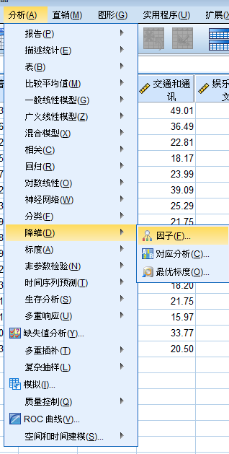
3、把六个变量添加到右边变量中
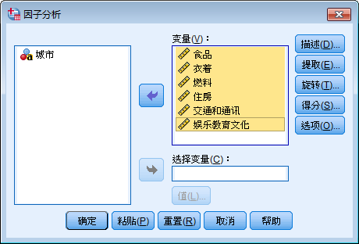
4、打开最右上角的“描述”对话框，选中“统计量”里面的“初始解”和“相关矩阵”里面的“系数”和“KMO和巴特利特球形度检验”。（选中原始分析结果，SPSS自动把原始数据标准差标准化，但不显示出来；选中系数，会显示相关系数矩阵。）。然后点击“继续”。
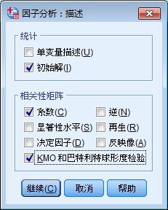
5、打开第二个的“提取”对话框：“方法”里选取“主成分”；“分析”、“输出”和“提取”这三项都选中各自的第一个选项即可，选择碎石图。然后点击“继续”
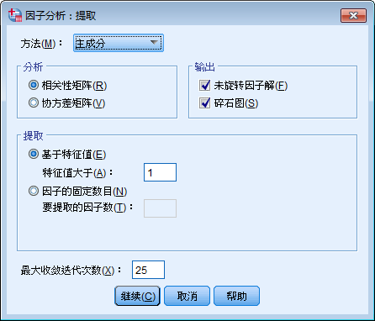
- 第四个“得分”对话框中，选中“保存为变量”的“回归”；以及“显示因子得分系数矩阵”。
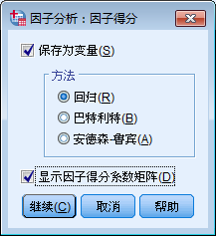
- 点击“确定”，进行主成分分析。
二、分析结果的解读
1.相关系数矩阵：是6个变量两两之间相关系数大小的方阵。
相关性矩阵
 |  | 食品 | 衣着 | 燃料 | 住房 | 交通和通讯 | 娱乐教育文化
相关性 | 食品 | 1.000 | .692 | .317 | .760 | .738 | .556
相关性 | 衣着 | .692 | 1.000 | -.084 | .663 | .902 | .389
相关性 | 燃料 | .317 | -.084 | 1.000 | -.091 | -.064 | .267
相关性 | 住房 | .760 | .663 | -.091 | 1.000 | .831 | .387
相关性 | 交通和通讯 | .738 | .902 | -.064 | .831 | 1.000 | .326
相关性 | 娱乐教育文化 | .556 | .389 | .267 | .387 | .326 | 1.000
- 公共因子方差：
给出了这次主成分分析从原始变量中提取的信息，可以看出交通和通讯最多，而娱乐教育文化损失率最大。
公因子方差
 | 初始 | 提取
食品 | 1.000 | .878
衣着 | 1.000 | .825
燃料 | 1.000 | .841
住房 | 1.000 | .810
交通和通讯 | 1.000 | .919
娱乐教育文化 | 1.000 | .585
提取方法：主成分分析法。

- 主成分载荷矩阵
成分矩阵a
 | 成分
 | 1 | 2
食品 | .901 | .256
衣着 | .880 | -.224
燃料 | .089 | .913
住房 | .879 | -.194
交通和通讯 | .925 | -.251
娱乐教育文化 | .588 | .490
提取方法：主成分分析法。
a. 提取了 2 个成分。
这个主成分载荷矩阵并不是主成分的特征向量，也就是说并不是主成分1和主成分2的系数，主成分系数的求法是：各自主成分载荷向量除以各自主成分特征值的算术平方根。

- 因子得分
在步骤二中，第四个“得分”对话框中，我们选中“保存为变量”的“回归”；以及“显示因子得分系数矩阵”。SPSS的输出结果和原始数据一起显示在数据窗口里面：

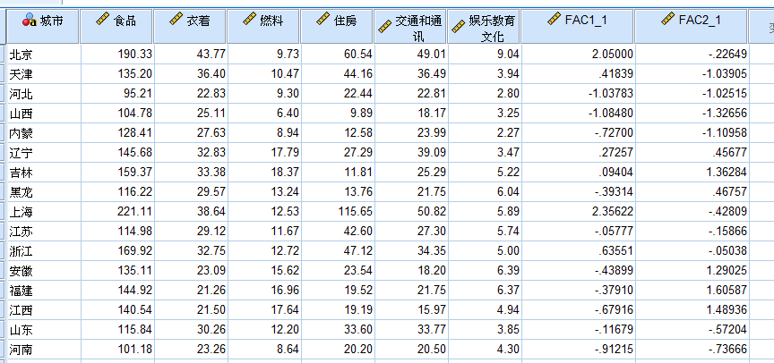

后两列的数据是北京等16个地区的因子1和因子2的得分，不是主成分1和主成分2的得分。主成分的得分是相应的因子得分乘以相应的方差的算术平方根。即：
主成分1得分=因子1得分乘以3.568的算术平方根
主成分2得分=因子2得分乘以1.289的算术平方根
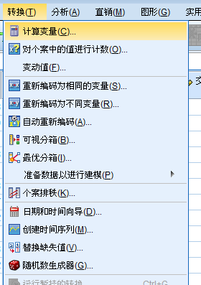

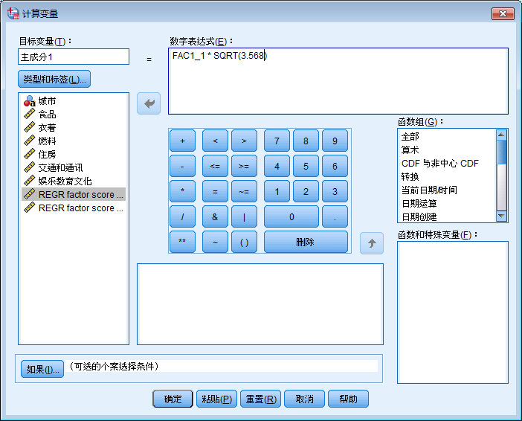
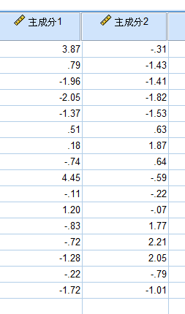
- 综合得分及排序
每个地区的综合得分是按照下列公式计算的：
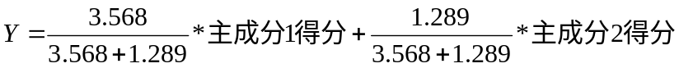
按照此公式计算出各地区的综合得分。
- 因子分析
因子分析步骤与主成分分析步骤基本相同，这里不再赘述，
1、在旋转框内需要选择旋转的方法。这里选择最大方差法。
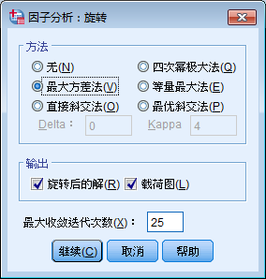
2、在因子分析的结果中有旋转后的成分矩阵
旋转后的成分矩阵a
 | 成分
 | 1 | 2
食品 | .796 | .494
衣着 | .908 | .028
燃料 | -.166 | .902
住房 | .898 | .055
交通和通讯 | .958 | .013
娱乐教育文化 | .430 | .633
提取方法：主成分分析法。 旋转方法：凯撒正态化最大方差法。
a. 旋转在 3 次迭代后已收敛。
因子1在衣着、住房、交通和通讯上有较大的载荷 ，反映住行方面情况，可以命名为住行交通水平因子。因子2在指标燃料有较大载荷，反映燃料消耗水平，可以命名燃料使用因子。
3、得分计算
因子得分及综合因子得分情况：通过以下函数计算得出综合因子得分情况。
